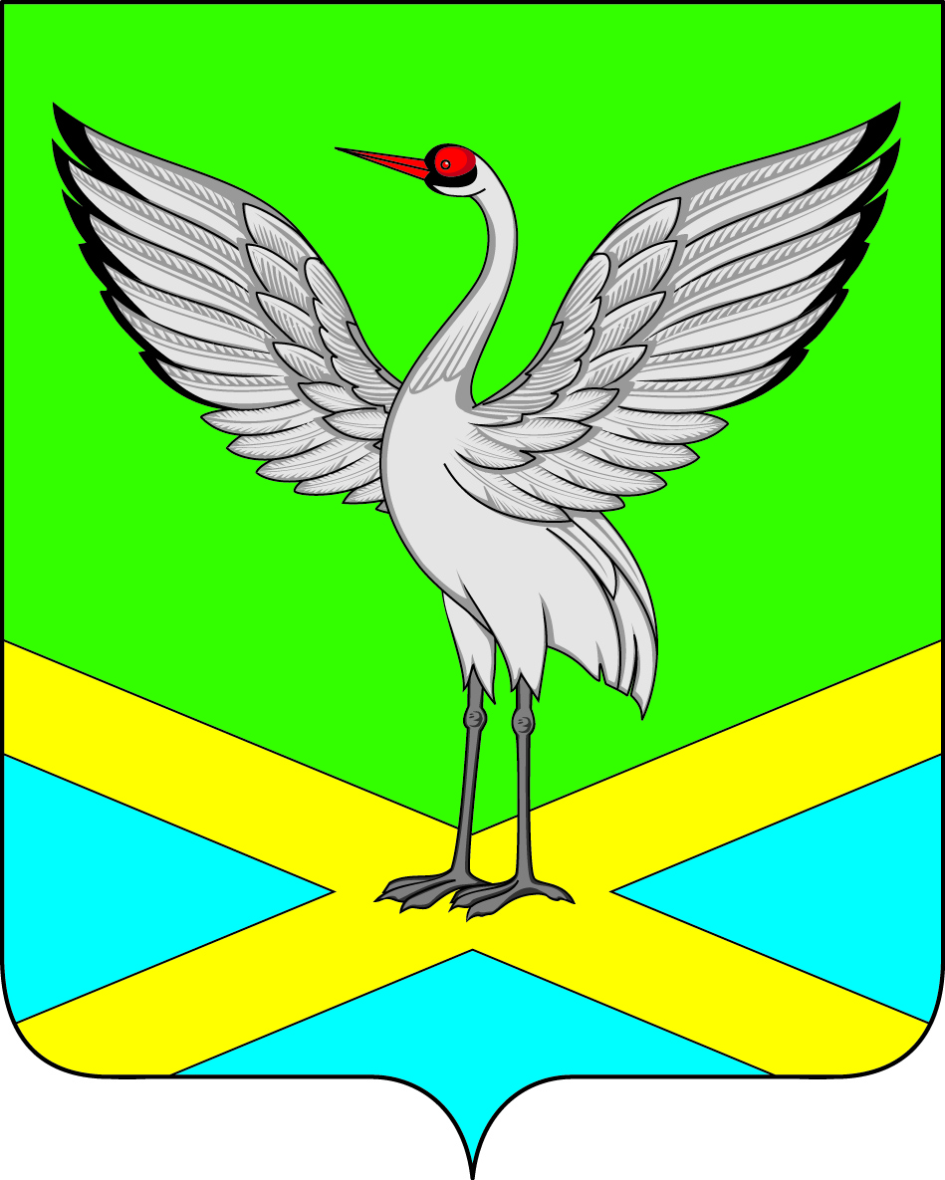

Администрация городского поселения «Забайкальское»
муниципального района «Забайкальский район»

ПОСТАНОВЛЕНИЕ
пгт.Забайкальск

от «_22_» августа 2014 г. № 262

Об утверждении Порядка осуществления контроля
за обеспечением доступа к информации о деятельности
Администрации городского поселения «Забайкальское»

В целях реализации Федерального закона от 09 февраля 2009 года № 8-ФЗ «Об обеспечении доступа к информации о деятельности государственных органов и органов местного самоуправления», руководствуясь Федеральным законом от 06 октября 2003 года № 131-ФЗ «Об общих принципах организации местного самоуправления в Российской Федерации», Уставом городского поселения «Забайкальское»:

ПОСТАНОВЛЯЮ:

1. Утвердить Порядок организации доступа к информации о деятельности органов местного самоуправления городского поселения «Забайкальское".
- Настоящее постановление опубликовать в опубликования в информационном вестнике «Вести Забайкальска».
3. Постановление вступает в силу со дня подписания.

Глава
городского поселения «Забайкальское»
О.Г. Ермолин

Утвержден
постановлением
Администрации городского поселения
«Забайкальское»
от 22.08.2014 г. N 262

ПОРЯДОК
ОСУЩЕСТВЛЕНИЯ КОНТРОЛЯ ЗА ОБЕСПЕЧЕНИЕМ ДОСТУПА К ИНФОРМАЦИИ О ДЕЯТЕЛЬНОСТИ АДМИНИСТРАЦИИ
ГОРОДСКОГО ПОСЕЛЕНИЯ «ЗАБАЙКАЛЬСКОЕ»

1. Настоящий Порядок разработан в соответствии со статьей 24 Федерального закона от 9 февраля 2009 года N 8-ФЗ "Об обеспечении доступа к информации о деятельности государственных органов и органов местного самоуправления", и регламентирует организацию осуществления контроля за обеспечением доступа к информации о деятельности Администрации городского поселения «Забайкальское».
2. Контроль за обеспечением доступа к информации о деятельности Администрации городского поселения «Забайкальское» осуществляется по следующим направлениям:
- своевременное формирование и размещение информации о деятельности Администрации городского поселения «Забайкальское» на официальном сайте Администрации городского поселения «Забайкальское» в информационно-телекоммуникационной сети "Интернет" (далее - официальный сайт);
- своевременное формирование и размещение информации о деятельности Администрации городского поселения «Забайкальское» в помещении, занимаемом Администрацией городского поселения «Забайкальское»;
- своевременное рассмотрение жалоб, поступивших от граждан в связи с несоблюдением или нарушением требований законодательства об обеспечении доступа к информации.
3. Контроль за обеспечением доступа к информации о деятельности Администрации городского поселения «Забайкальское», за своевременным формированием и размещением информации о деятельности Администрации городского поселения «Забайкальское» на официальном сайте, в помещении, занимаемом Администрации городского поселения «Забайкальское», осуществляет Глава городского поселения «Забайкальское».

